מבוא למחשוב ענן - סמסטר חורף התשפו
תרגיל בית 3 – עבודה בצוותי העבודה
מועד הגשה: 18.1.26
המשימה בתרגיל זה: סיום בניית המערכת, - איטרציה פיתוח מס 2

https://colab.research.google.com/drive/1Ct-pbD9Uxu4sLzM4SEtX7X6YbxHUyq5e#scrollTo=kzH7SOWehqXb | קישור למחברת ההגשה:
https://github.com/ykhier/Cloud-Computing-Cat | קישור לתיקיית גיט:

חלק ראשון (10 נקודות)
עליכם להגדיר את בעלי התפקידים לאיטרציה זו (יש להחליף מתרגיל בית 2) יש לרשום מי מהנדס.ת המערכת, האחראי.ת בתרגיל זה.
בחלק הזה העבודה התבצעה בחלוקת המסכים בין הסטודנטים כך שכל אחד מקבל חלק שווה למימוש, התממשקות בין חברי הצוות הייתה בהודעות וואטסאפ ושיחות זום בהן הוחלט על החלוקה על משימות ומעקב רציף כי כל אחד מבין מה הוא צריך לעשות וגם לבקר את מה שהוא עשה על ידי שאר חברי הצוות, המשימות חולקו לפי העומס שלהן הן בדברים בתוך המערכת למימוש והן לפי כמות העבודה מעבר לקוד של מילוי המסמך, חלוקה לmicroservices, התממשקות עם AI חיצוני וגם יישום מידע עתק וחיבורים לDB.

איטרציה 2
שם חבר הצוות ותפקיד בתרגיל זה | משימות שהוקצו | משימות שהושלמו | Acceptance test בדיקות קבלה
סמיון פורלנדר - מהנדס מערכת | - יצירת הטאב של הצ'טבוט (Ask AI)  - מילוי הKPI של הפרויקט  - מעבר על הקוד, סידור וניקוי מדברים מיותרים | - יצירת הטאב של הצ'טבוט (Ask AI)  - מילוי הKPI של הפרויקט  - מעבר על הקוד, סידור וניקוי מדברים מיותרים | Test ID 1:  Description: Upload plant image and analyze disease  Precondition:  User is on Upload Image tab.  Expected Result:  System analyzes the image, and saves a new record in Firebase.  Comments:  Verifies end to end AI + cloud flow
עידו סקל - Product manager | - מימוש מיקרושרתים בקוד של הIoT  - חיבור טאב של נתוני החיישנים לdb והחלטה על צורת שמירתם  - מימוש מידע עתק מהנתוני חיישנים והוספת גרפים שמראים חתך מהמידע | - מימוש מיקרושרתים בקוד של הIoT  - חיבור טאב של נתוני החיישנים לdb והחלטה על צורת שמירתם  - מימוש מידע עתק מהנתוני חיישנים והוספת גרפים שמראים חתך מהמידע | Test ID 2:  Description:  Display latest plant scan on Dashboard  Precondition:  At least one scan exists in Firebase  Expected Result:  Dashboard shows weather data and the latest scanned plant details (Image, location, health status)  Comments:  Validates cloud data retrieval
רביבו הינו - Frontend developer | - הכנת מסך ה Gamification  - מילוי הKPI של הפרויקט  - מעבר על הקוד, סידור וניקוי מדברים מיותרים  Acceptance tests | - הכנת מסך ה Gamification  - מילוי הKPI של הפרויקט  - מעבר על הקוד, סידור וניקוי מדברים מיותרים  Acceptance tests | Test ID 3  Description:  Refresh Iot sensor data and graphs  Precondition:  IoT API service is available and returns data  Expected Result:  Live sensor values, graphs, and last update time are refreshed and displayed correctly  Comments:  Validates IoT + analytics pipline
יוסף חיר - Backend developer | - חיבור מנוע החיפוש RAG לLLM חיצוני  - סידור הממשק לפורמטים וצבעים תואמים בין המסכים  - הכנת תיק משתמש | - חיבור מנוע החיפוש RAG לLLM חיצוני  - סידור הממשק לפורמטים וצבעים תואמים בין המסכים  - הכנת תיק משתמש | Test ID 4:  Description:  Search plant disease information using RAG  Precondition:  User enters a query in Search Engine tab  Expected Result:  System returns an answer based on articles with sources, or fallback AI answer if no article matches.  Comments:  Validates RAG search mechanism.

חלק שני: בניית המערכת (70 נקודות)
עליכם לסיים את בניית המערכת.
בפרט, יש לוודא קיום של כלל האלמנטים הבאים:
- כל הפיצ'רים שהתחלתם לממש בתרגיל בית 2 (35 נקודות):

  - יש לוודא שכל המסכים תקינים ועובדים כראוי, בקולאב, ולעבוד עם firebase לצורך שמירת האינדקס ונתוני החיישנים.
  - על כל המסכים להופיע באפליקציה יחידה, תא בודד. אין לשים פיצ'רים שונים בתאים שונים.
  - יש לממש מנוע חיפוש מבוסס RAG המבוסס על מאמרים הרלוונטיים לאפליקציה שלכם. מנוע זה צריך להשתמש ב- LLM חיצוני אשר יחזיר תשובות אמיתיות המבוססות על המאמרים.
  - אין להשאיר קישורים או כפתורים למסכים שלא קיימים.
  - יש לממש צ'טבוט שישולב במערכת, מבוסס AI כפי שלמדתם בתרגול 9, העונה בצורה אינטליגנטית לשאלות המשתמש.
  - יש לוודא שניתן להריץ את הפרויקט מהמחברת בלבד, ללא כל צורך בהטענה של קבצים נוספים או יציאה למערכת חיצונית כגון FLASK. ניתן לעשות שימוש ב gradio, יש לוודא כי האתר עולה ופועל כיאות.

- שימוש ב-microservices (תרגול 8) - עליכם לעשות שימוש לפחות בשניים. פרטו באילו שירותים עשיתם שימוש, ומה היתרון בשימוש בשירותים אלו. (10 נקודות)
השירותים שמומשו (אפשר למצוא במחברת בחלק של IoT Form):

  - IoTStorageService - שירות אחסון נתונים
שירות זה אחראי על כל מה שקשור להבאת נתונים ושמירתם. הוא מבצע קריאות ל-API חיצוני של החיישנים, מעבד את התגובה, ושומר את הנתונים ב-Firebase.
בנוסף, השירות מנהל מנגנון של rolling window שמוחק נתונים ישנים מעבר ל-10 ימים.
היתרון המרכזי בהפרדה הזו הוא שכל הלוגיקה של גישה לנתונים מרוכזת במקום אחד. אם בעתיד נרצה להחליף את Firebase לבסיס נתונים אחר, או לשנות את מבנה ה-API, נצטרך לשנות רק את השירות הזה בלי לגעת בשאר המערכת.
  - IoTAnalyticsService - שירות אנליטיקה
שירות זה מכיל את כל הלוגיקה העסקית של עיבוד הנתונים. הוא מחשב את הסטטוס הנוכחי של החיישנים, מבצע חישובי ממוצעים יומיים, ומריץ ניתוח תדירות בגישת MapReduce על הנתונים ההיסטוריים.
השירות הזה הוא לא שומר מידע בעצמו אלא תמיד פונה לשירות האחסון כשהוא צריך נתונים. זה מקל מאוד על בדיקות ועל הרחבה עתידית, כי אפשר להוסיף חישובים חדשים בלי לדאוג לסנכרון של מצב פנימי.
  - IoTVisualizationService - שירות הצגה
שירות זה אחראי על הצגת הנתונים למשתמש. הוא יוצר את הגרפים השונים, בונה את הגלגלי תצוגת הנתונים בזמן אמת, ומרכיב את כל הממשק של טאב החיישנים.
ההפרדה הזו מאפשרת לשנות את העיצוב או להוסיף סוגי תצוגה חדשים בלי לגעת בלוגיקה של החישובים או באחסון.

תקשורת בין השירותים:
השירותים מתקשרים ביניהם דרך CloudServiceGateway שמשמש כנקודה מרכזית לניתוב בקשות. במקום שכל שירות יכיר ישירות את השירותים האחרים, הוא פונה ל-Gateway ומבקש ממנו להפעיל פעולה מסוימת. זה דומה לאופן שבו API Gateway עובד בסביבות ענן אמיתיות.

יתרונות הארכיטקטורה:
הפרדה זו מיישמת את עקרון האחריות הבודדת - כל שירות מתמקד במשימה אחת ועושה אותה טוב. זה מקל על תחזוקה כי באג בקוד של הויזואליזציה לא יכול לפגוע בלוגיקת האחסון. זה גם מקל על הרחבה כי הוספת שירות חדש, למשל שירות התראות, לא דורשת שינויים בשירותים הקיימים - רק רישום ב-Gateway.

- מהם ה-KPI הרלוונטיים בפרויקט שלכם? הסבירו. (10 נקודות)
  - Latency - הזמן מרגע קליטת הנתונים מהחיישנים ועד להצגתם ב-Dashboard לא יעלה על 5 שניות.
סיבה: מדד זה הינו קריטי במערכות שמתעדכנות בזמן אמת, שכן ערך המערכת נמדד ביכולתה לשקף תמונת מצב עדכנית ומיידית. Latency גבוה בטעינה הראשונית או בעת ביצוע Refresh פוגע בחוויית המשתמש ועלול להוביל לחוסר אמון בנתונים המוצגים. רף של 5 שניות מאזן היטב בין אילוצי התקשורת לבין הצורך בתגובתיות מהירה הנחוצה לתפעול שוטף ותקין.
  - System Uptime Percentage - זמינות המערכת תעמוד על 99% לפחות לאורך כל תקופת הפעילות.
סיבה: מערכת IoT המנטרת תנאי גידול חייבת להיות זמינה באופן רציף כדי לאפשר לחקלאי קבלת החלטות בזמן אמת. יעד של 99% הוא הסטנדרט המקובל בתעשייה לשירותי SaaS, והוא מבטיח כי זמן ההשבתה המצטבר כתוצאה מתקלות או תחזוקה לא יעלה מעל שעה בחודש. עמידה ביעד זה הכרחית לשמירה על אמינות המערכת והבטחת רציפות תפעולית (כל זה בהינתן מגבלות Colab שהתוכנית רצה כאשר המשתמש ירצה לפחות).
  - Response Time - עיבוד ואבחון תמונת צמח תוך פחות מ-8 שניות.
הסבר: המערכת מבצעת פעולה מורכבת שכוללת העלאת תמונה למסד נתונים, ניתוח שלה על ידי מודל AI ושליפת נתונים לdashboard. למרות החישובים הרבים שהמערכת עושה ברקע, חשוב שהמשתמש בשטח יקבל תשובה מהירה כדי שהעבודה שלו תהיה יעילה. זמן של 8 שניות הוא פשרה טובה, מספיק זמן כדי שהשרת יעבד את המידע כמו שצריך, אבל מספיק מהיר כדי שהמשתמש לא יאבד סבלנות בזמן ההמתנה.

- מידע עתק: השתמשו במודלים שהוצגו בשבוע 9 ובצעו ניתוח על המידע שהגיע מהחיישנים ושמרתם ב DB. הציגו בוורד גרף נתונים של חיתוך לבחירתכם (5 נקודות).

בחרנו להתמקד בניתוח שכיחות (Frequency Analysis) ובהצלבת נתונים (Cross-Section) של המידע שנצבר ב-DB. המטרה הייתה לצאת מהתבנית של גרף רציף על ציר זמן ולבצע חיתוך רוחב המזהה דפוסי התנהגות ויציבות במערכת.

תהליך העיבוד בוצע במחלקה IoTAnalyticsService ופעל לפי לוגיקת MapReduce:
- שלב ה-Map: ביצענו שליפה של הרשומות ההיסטוריות ומיפוי שלהן לרשימות שטוחות עבור כל חיישן בנפרד. בשלב זה פירקנו את המבנה ההיררכי והתעלמנו ממימד הזמן כדי ליצור מאגר נתונים גולמי לעיבוד מקבילי.
- שלב ה-Reduce: הפונקציה ביצעה אגרגציה לפי ערך המדידה. המערכת קיבצה ערכים זהים וספרה את מספר המופעים של כל אחד מהם. התוצאה היא מילון הממפה בין הערך שנמדד לכמות הפעמים שהופיע במאגר.

ניתוח דפוסי שגרה (Frequency Analysis) ה3 גרפים המוצגים למטה מבטאים את תוצאת ה-Reduce עבור 10 הימים האחרונים. בגרפים רואים בציר ה-X את הערך שנמדד ובציר ה-Y את השכיחות שלו. חיתוך זה מאפשר לנו לזהות את "מצב השגרה" בחווה. למשל, בגרף הטמפרטורה (האדום) ניכר ריכוז משמעותי סביב 20-21 מעלות המעיד על יציבות אקלימית, לעומת פיזור רחב יותר בערכי הלחות המעיד על תנודתיות בסביבה זו.

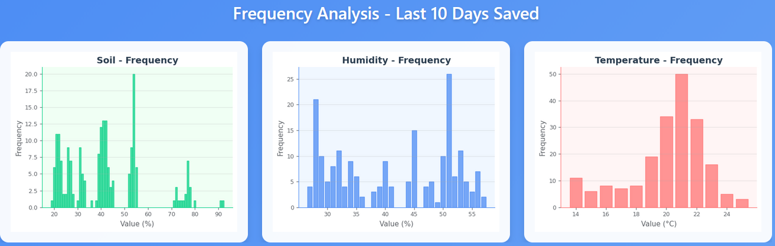
ניתוח חיתוך רב-ממדי (Multivariate Cross-Section) הגרף המוצג למטה כדי להעמיק את התובנות, יצרנו ויזואליזציה המשלבת את שלושת המימדים לגרף אחד: ציר X (טמפרטורה), ציר Y (לחות אוויר) וצבע הנקודה (לחות קרקע). מהגרף עולות שתי תובנות מרכזיות לגבי התנהגות המערכת האוטונומית:

- מתאם אקלימי הפוך (Inverse Correlation): ניתן לראות בבירור את הפיזור האלכסוני משמאל-למעלה לימין-למטה. דפוס זה מאשר את התקינות הפיזיקלית של החיישנים – ככל שהטמפרטורה עולה, הלחות היחסית באוויר יורדת.

- זיהוי אירועי השקיה (The Blue Cluster): הממצא המעניין ביותר הוא ריכוז הנקודות הכהות (כחולות) בחלקו התחתון של הגרף. נקודות אלו מייצגות רגעים בהם האוויר היה חם ויבש (טמפרטורה גבוהה, לחות נמוכה), אך הקרקע הייתה רוויה במים (צבע כהה). זוהי הוכחה ויזואלית לכך שמערכת ההשקיה הופעלה כנראה הופעלה בזמן זה.

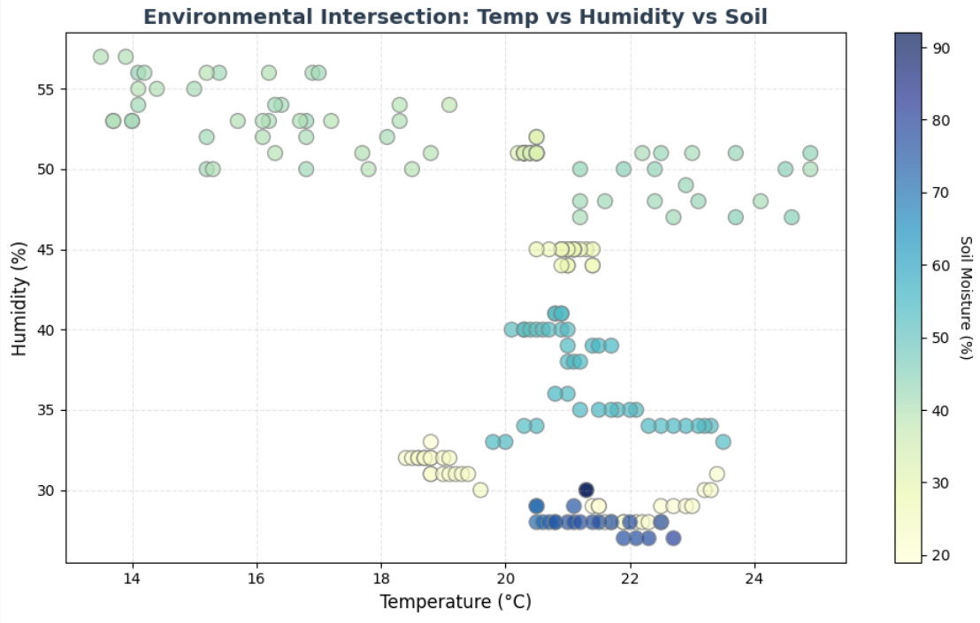

- אתגרים שעלו במהלך העבודה, וכיצד התמודדתם איתם לדוגמא- DB גדול מדי, יצירת ויזואליזציה, מבנה הקוד וכו. (5 נקודות).

אתגרים שעלו לנו במהלך העבודה:
1- טיפול בתמונות ללא אחסון בתשלום
אחד האתגרים היה להציג תמונות שנסרקו גם לאחר רענון המערכת בלי להשתמש בשירותי אחסון בתשלום כדי להתמודד עם זה השתמשנו בהמרת התמונות ל Base64 ושמירתן כמחרוזת במסד הנתונים בצורה זו ניתן להחזיר את התמונה כURL ישירות לתוך תגית img ולהציג אותה מחדש ללא תלות בשירות חיצוני.
2- בניית אינדקס הפוך על בסיס Abstract ו-Introduction
כמות המידע במאמרים הייתה גדולה וחיפוש ישיר בכל הטקסטים היה איטי ולא יעיל לכן בנינו אינדקס הפוך (Inverted Index) הנשמר ב־Firebase אשר נבנה מתוך חלקי ה-Abstract וה-Introduction של כל מאמר, חלקים אלו מכילים את מילות המפתח והרעיון המרכזי של המאמר ולכן מאפשרים התאמה מהירה ומדויקת בין שאילתת המשתמש למאמרים הרלוונטיים.
3- שילוב מנגנון RAG ליצירת תשובות מבוססות מקורות
אחד האתגרים המרכזיים בבניית מערכת ה-RAG היה התאמת תהליך אחזור המידע (Retrieval) כך שיחזיר מאמרים רלוונטיים באופן עקבי ולא יפיק תשובות כלליות, אתגר נוסף היה הבטחת יצירת תשובות המבוססות אך ורק על מקורות אמיתיים מתוך המאמרים, ולא על ידע כללי של המודל לשם כך הוגדר מנגנון עבודה ברור שבו תחילה נבחרים מאמרים רלוונטיים מתוך האינדקס לאחר מכן נשלף מהם תוכן טקסטואלי ורק אז המודל מייצר תשובה מוגבלת למידע זה ומצורפים אליה מקורות.

4-ארגון מבנה הקוד ומניעת סרבול
בתחילת העבודה הקוד היה מרוכז בתא אחד וכתוצאה מכך הפך למסורבל וקשה לקריאה כדי להתמודד עם בעיה זו בוצעה חלוקה של הקוד למספר תאים נפרדים כאשר כל מסך במערכת ממומש בתא ייעודי עם כותרת ברורה ובנוסף הוגדר תא נפרד עבור קוד ה־CSS, חלוקה זו שיפרה את קריאות הקוד והקלה על איתור רכיבים שונים במערכת ואפשרה המשך פיתוח ותחזוקה בצורה מסודרת וברורה.

- יש להוסיף ממשק כלשהו של משחוק כרצונכם אלמנט בודד כגון צבירת נקודות, תגים, שלבים וכו. (5 נקודות).

המשחק שלנו מדמה חקלאי שמשחק את המשחק והמטרה היא שהמשחק יתן לו מוטיבציה, שיהיה במעקב על מה קורה סביבת הצמחים (באמצעות ביצוע משימות)
שלבי מוטיבציה:
החקלאי יכול לשחק ברצף ולעלות Rounds רק במידה והוא מסיים את כל המשימות הקיימות. עבור כל משימה הוא מקבל בתמורה כסף.
מטרת הכסף העיקרית היא לדלג על משימה מסוימת (בתמורה הוא משלם כסף) כאשר הוא לא מעוניין לעשות אותה או אין לו כוח לזה.
ההתקדמות ב Rounds תעניק לחקלאי תגית התקדמות (Badges) כל סיום של 5 Rounds ברצף עד Round 30.
בנוסף, החקלאי יכול להשתמש ב BOOST על מנת להכפיל את ה REWARDS לשלב הבא (Next Round). ה Boost מותנה אך ורק לשלב הבא.
החקלאי בכל מקרה יכול לבצע Reset ולהתחיל מחדש אם לא מוצא חן בעיניו להמשיך את הרצף עקב אי רצון של ביצוע משימות זמינות או/ו שאין לו כסף לבצע דילוג.
אם יבוצע איפוס (Reset) החקלאי יאבד את הכסף ואת התגיות (Badges/Coins)
דף ראשי של המשחוק:
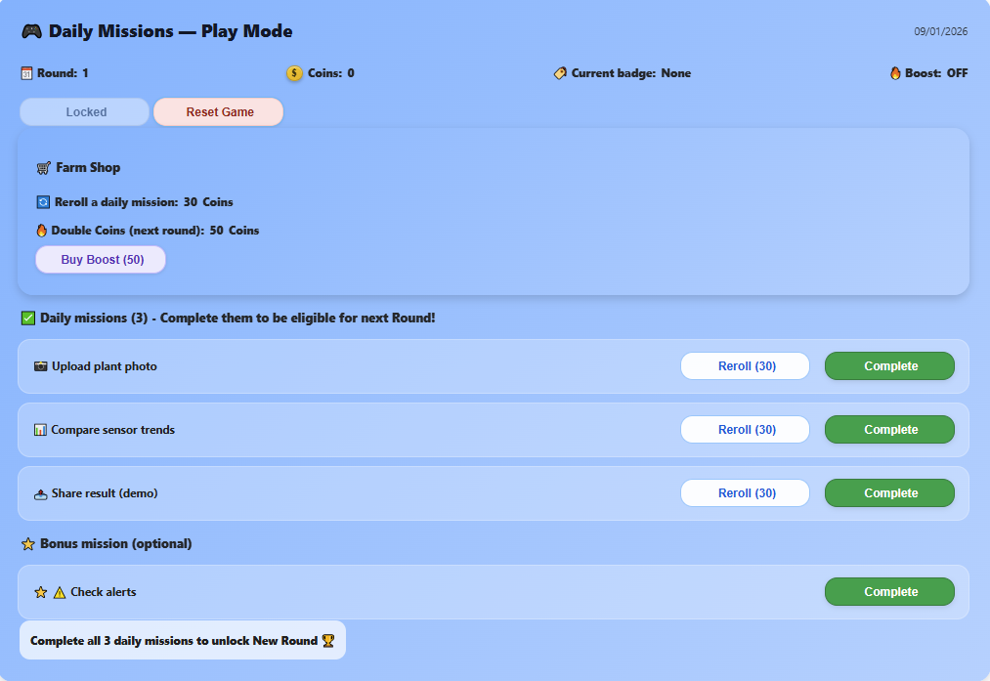
צבירת כסף עבור כל משימה:
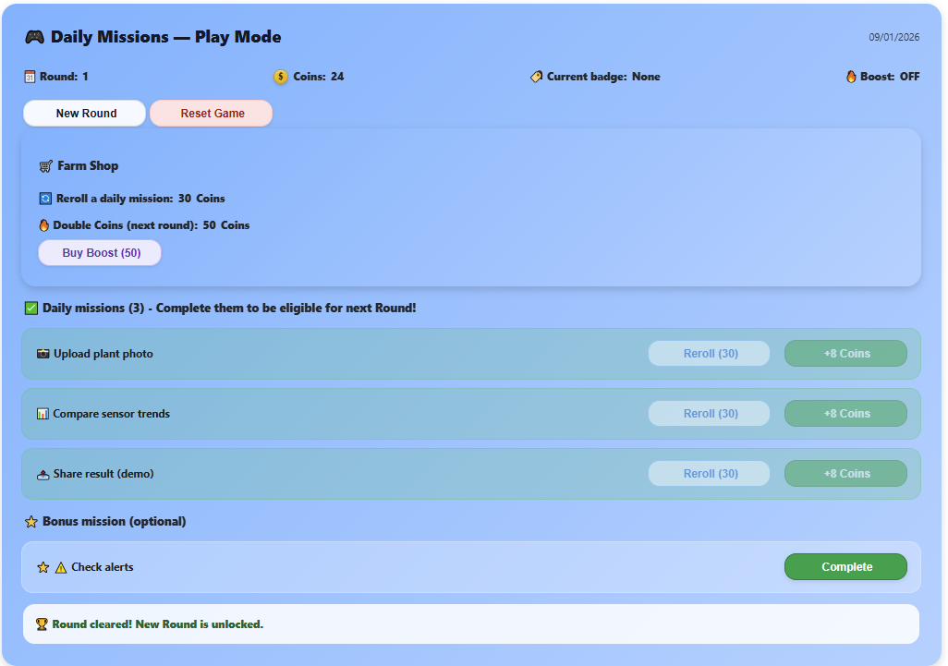
ביצוע Reroll (בתשלום):
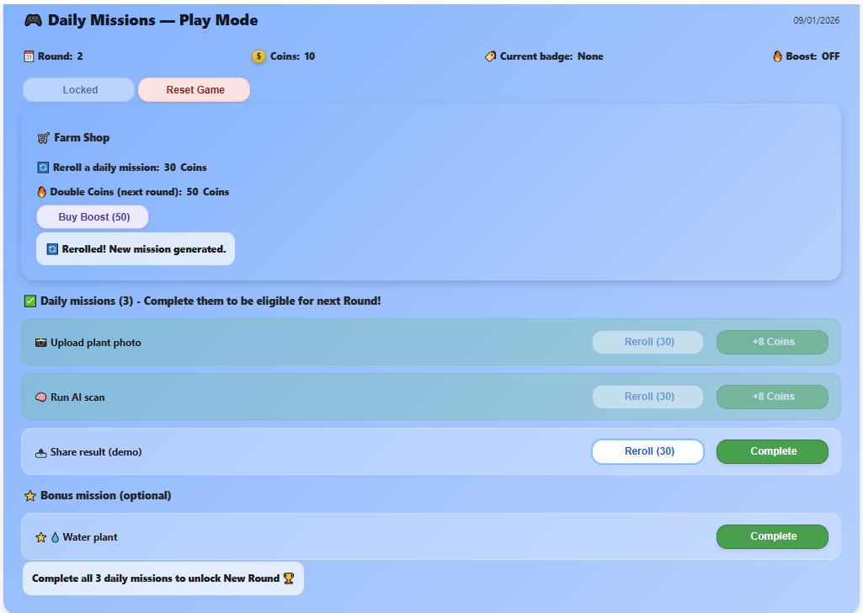
התקדמות ב Rounds + קבלת תגיות חדשות (Badges):
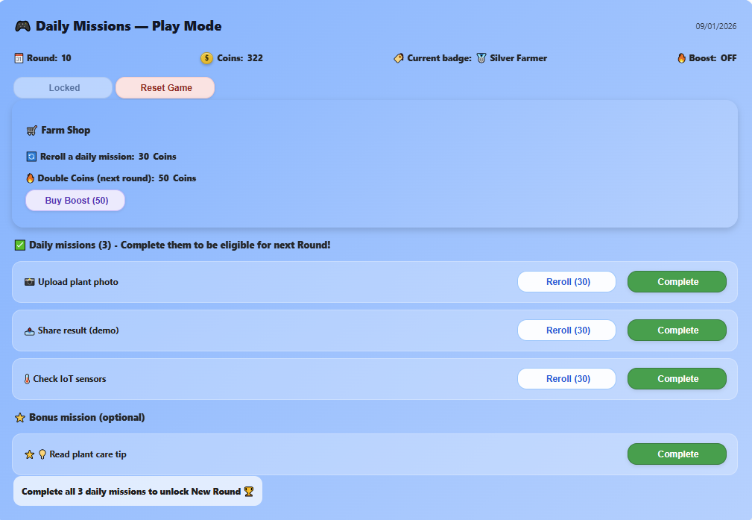

הפעלת Boost וקבלת Reward כפול:
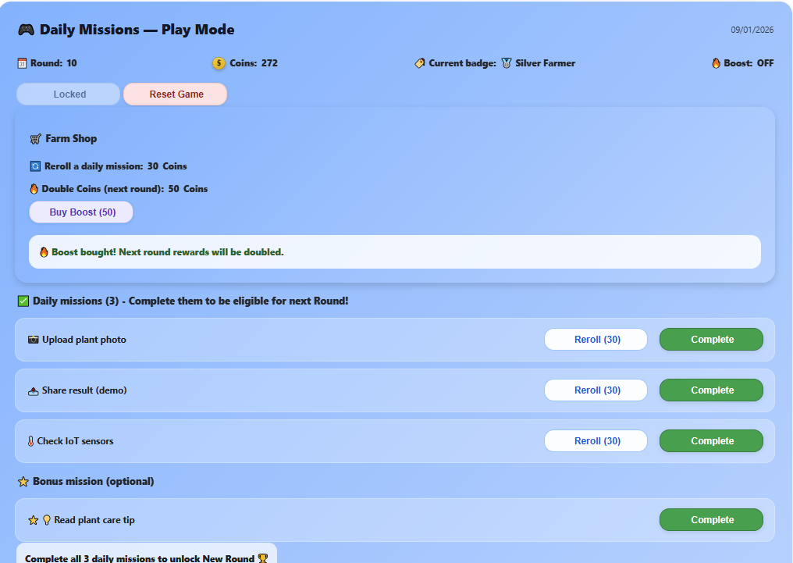

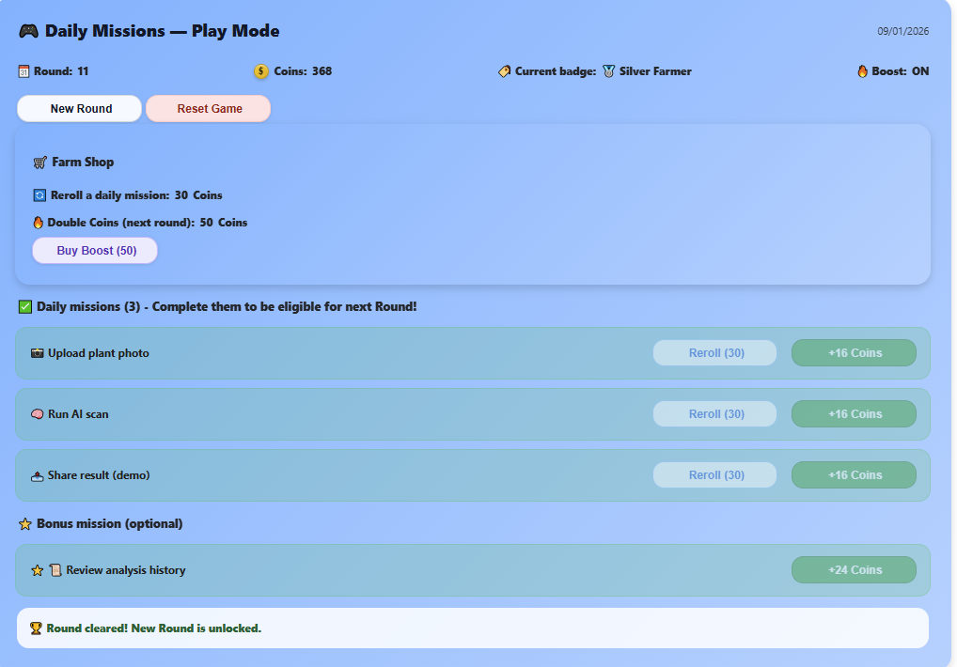

חלק שלישי: סגירת הפרויקט (20 נקודות)
הכינו מסמכים המתארים את הפרויקט שלכם:

- יש לבנות תיק למתכנת הכולל את שמות כל הקבצים המרכזיים, פונקציות מרכזיות, קטעי קוד/תבניות עיצוב מעניינים שהשתמשתם בהם.

קישור לתיק מתכנת:
https://docs.google.com/document/d/1jVJGUfPM8VOqSLe1uBHLfVJxOcXjHYL8/edit

- יש לבנות תיק למשתמש, הכולל הסבר כללי על המערכת, פירוט מסכים, מעברים בין מסכים והסבר על טעויות אפשרויות.

קישור לתיק משתמש:
https://docs.google.com/document/d/1lpnMBhQ9b1zPUv1mcoG6Y3r0U3YAf1Nw/edit

- התייחסו בתיק המשתמש לשקיפות אלגוריתמית – כיצד הבהרתם למשתמשים את האלגוריתמים והנתונים הנאספים בקוד שלכם?

רשמנו בתיק המשתמש בסוף.

- יש להכין סרטון קצר של 30-60 שניות, המתאר את השימוש במערכת. הסרטון משמש כ-elevator pitch למערכת שלכם, כלומר יש לכלול בו הסבר מקצועי ועם זאת שיווקי, המדגיש את האלמנטים המיוחדים של המערכת שבניתם. יש להגיש את הסרטון בפורמט mp4.
מצורף לקובץ Zip בהגשה במודל
בנוסף קישור לdrive:
https://drive.google.com/drive/folders/1aCLLieOVfrQLO5ZBPOFIaEiSj6WuvMHF
האודיו כמעט 2 דקות הסיבה שהוא יותר מדקה אבל לא יותר כי עבור כל הפרויקט 60 שניות לא מכסה את בהסבר את כל המערכת שמכילה לא מעט tabs. לאחר התייעצות עם מרצה בכיתה נאמר שעד 2 דקות זה עוד לגיטימי לכן עשינו כזאת כמות זמן שגם מכסה את השימוש במערכת כמו שצריך וגם מסבירה טוב עבור המשתמש הממוצע.
הוראות הגשה:
- יש להגיש את התרגיל בצוותים, בתיקיית ה-GIT שלכם, וכן בתיקייית התרגיל ב moodle. חובה לכלול קישור לתיקיית הגיט בקובץ במוודל.
- יש להגיש במוודל קובץ זיפ הכולל קובץ וורד ובו מענה לשאלות, וקישור ל-notebook ובו הקוד שלכם יש לוודא שהקישור פומבי ונגיש.
- כותרתו של הקובץ תהיה HW3_TEAMNAME
- שימו לב כי כל העבודות חייבות להיות שונות זו מזו. אנו מריצות תוכנה לבדיקת עבודות זהות. עבודות שייראו דומות ייפסלו ויינתן עליהן ציון 0.

